深圳实验学校高中部高二数学周周练20(20150113)
时间：50分钟 满分：100分
班级 学号 姓名
一、选择题：（每小题有且仅有一个选项符合题目要求. 每小题5分，共50分）．
1．下列等于1的积分是
A．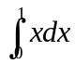 B．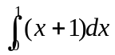 C．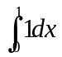 D．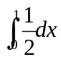
2．由曲线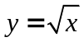、直线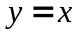和直线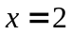所围成的平面图形的面积是
A．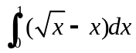 B．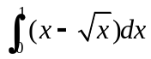 C．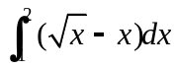 D．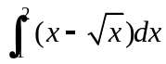
3．曲线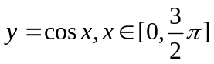与坐标轴围成的面积为
A．4 B．2 C． D．3
4．设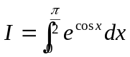，则所在的范围是
A．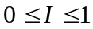 B．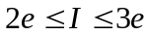 C．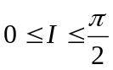 D．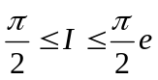
5．从空中自由下落的物体，在第一秒时刻恰经过电视塔顶，在第二秒时刻刚好落地，已知自由落体的运动速度为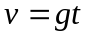（为常数），则电视塔高为
A．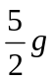 B．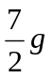 C．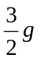 D．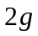
6．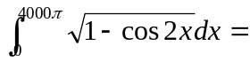
A． 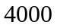 B．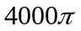 C．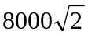 D．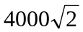
7．以下四图，都是同一坐标系中三次函数及其导函数的图像，其中一定不正确的序号是(C)
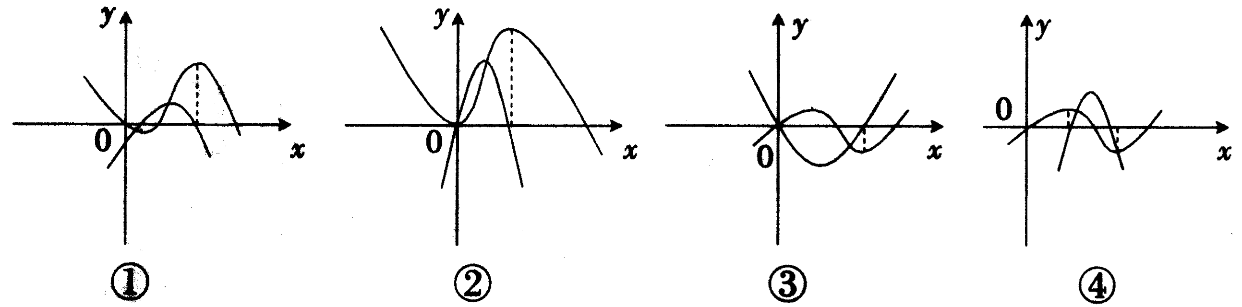
A．①、② B．①、③ C．③、④ D．①、④
8．函数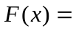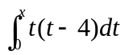在区间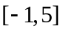上
A．有最大值0，无最小值 B. 有最小值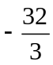，无最大值
C. 有最大值0和最小值， D. 既无最大值也无最小值
9．质点由原点出发时开始计时，沿轴运动，其加速度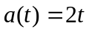（m/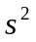）当初速度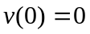时，质点出发后6s所走的路程为
A．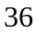 B．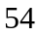 C．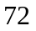 D．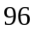
10．由曲线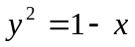及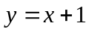所围成图形的面积为
A．5 B．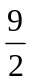 C． D．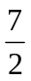
二、填空题：请把答案填在题中横线上（每小题5分，共50分）．
11．比较大小 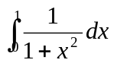 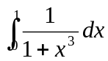(填“>”或“<”或“=”)
12．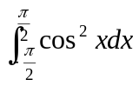 .
13．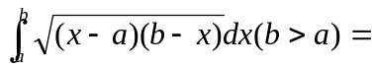 .
14．一列车沿直线轨道前进，刹车后列车速度为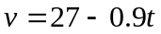(m/s)，则列车刹车后前进 米才能停车.
15．按万有引力定律，两质点间的吸引力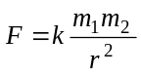，ｋ为常数，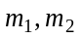为两质点的质量，ｒ为两点间距离，若两质点起始距离为ａ，质点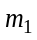沿直线移动至离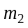的距离为ｂ处（ｂ＞a），则该力所作之功为 ．
16．曲线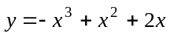与轴所围成的图形的面积为 .
17．若函数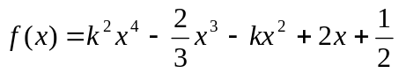在（1，2）上递减，在（2，－∞）上递增．则实数k= .
18．抛物线y = – x2 + 4x – 3及其在点A（1，0）和点B（3，0）处的切线所围成图形的面积是 ．
19．如图，把边长为a的正六边形纸板剪去相同的六个角，做成一个底面为正六边形的无盖六棱柱盒子，设高为h，所做成的盒子体积是V(不计接缝).
当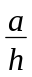= 时，体积V最大.
20．抛物线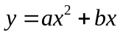在第一象限内与直线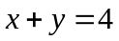相切．此抛物线与轴所围成的图形的面积记为S．则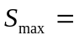 .
高二数学“周周练”（20）答题卡20150113
题号 | 1 | 2 | 3 | 4 | 5 | 6 | 7 | 8 | 9 | 10
答案

11． 12． 13． 14．

15． 16． 17． 18．

19． 20．

参考答案
高二数学“周周练”（20）答题卡20150113
题号 | 1 | 2 | 3 | 4 | 5 | 6 | 7 | 8 | 9 | 10
答案 | C | D | D | D | C | C | C | C | C | D
11．____<_____ 12．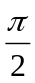 13．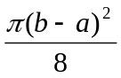 14．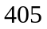
15．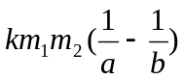 16．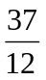 17． 18．
19． 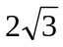_ 20．

参考答案
高二数学“周周练”（20）答题卡20150113
题号 | 1 | 2 | 3 | 4 | 5 | 6 | 7 | 8 | 9 | 10
答案 | C | D | D | D | C | C | C | C | C | D
11．____<_____ 12． 13． 14．
15． 16． 17． 18．
19． _ 20．

参考答案
高二数学“周周练”（20）答题卡20150113
题号 | 1 | 2 | 3 | 4 | 5 | 6 | 7 | 8 | 9 | 10
答案 | C | D | D | D | C | C | C | C | C | D
11．____<_____ 12． 13． 14．
15． 16． 17． 18．
19． _ 20．

